Практическая работа № 6 Тема «Основы фреймворка BOOTSTRAP 4 »

Цель:

Изучить структуру сеток BOOTSTRAP 4

Научиться создавать сетки по предложенному макету

Ход работы

0. Подключите BOOTSTRAP 4

**1. .Создайте фиксированный контейнер и «гибкий контейнер»**

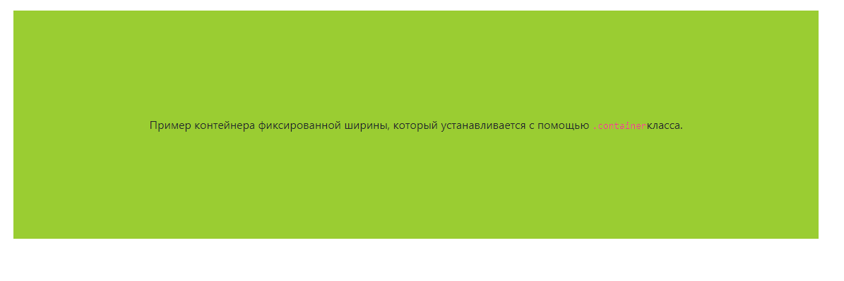

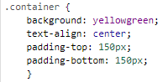

В контейнере построить следующие виды сеток:



Для блока

border: 1px solid white;

background: #f5f5f5;

text-align: center;

padding-top: 8px;

padding-bottom: 8px;

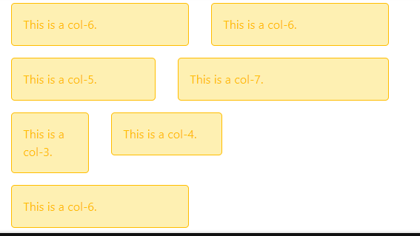

**2. Колонки св разл. Распол.**

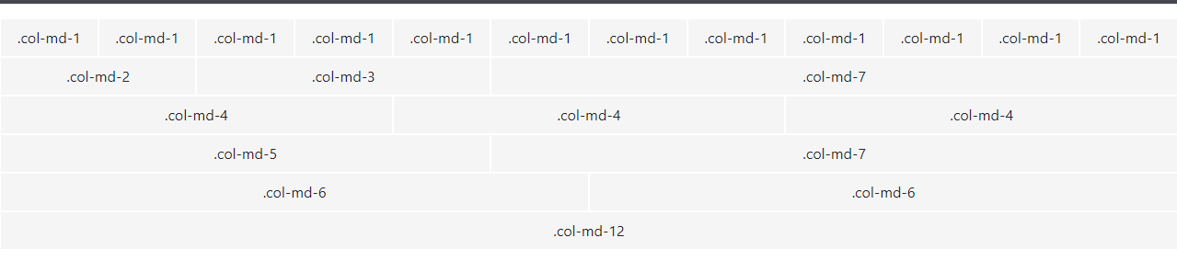

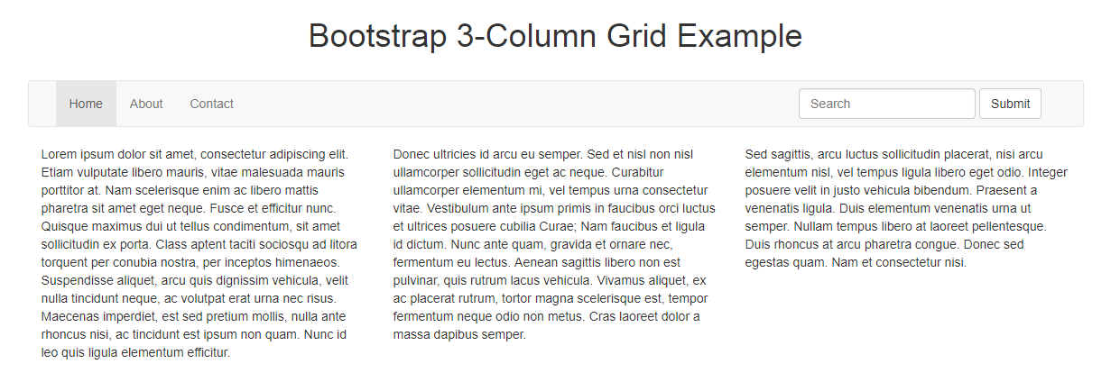

**3. Карточки**

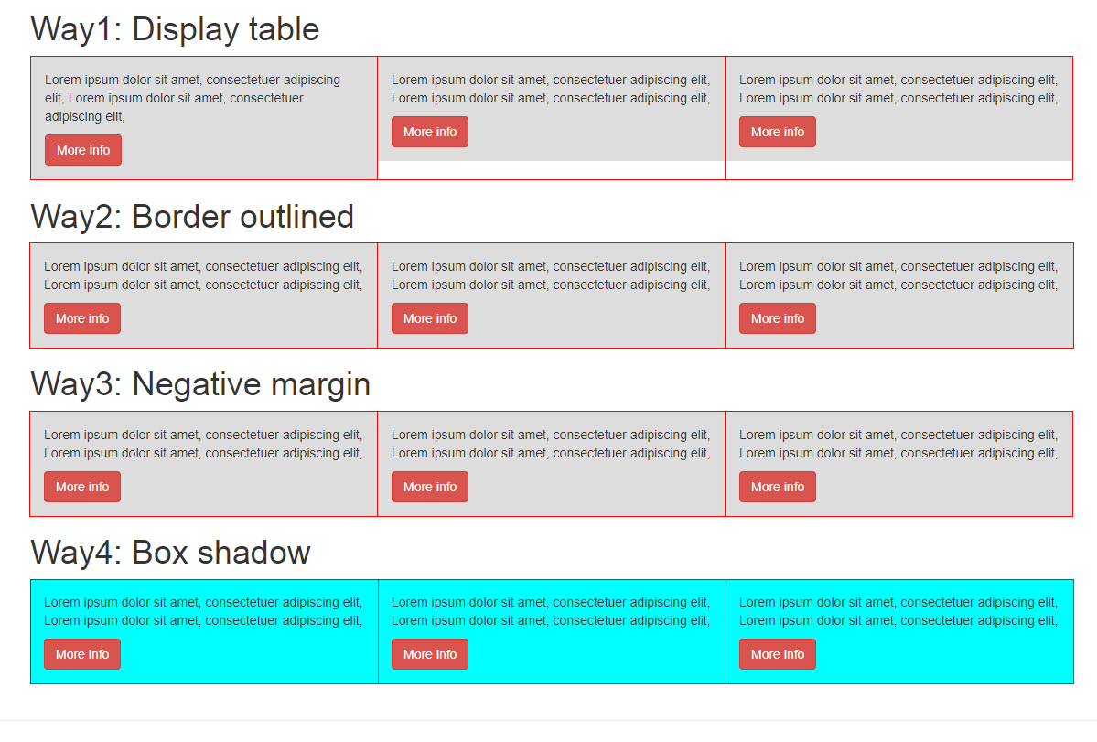

**4. Адаптивн. дизайн**

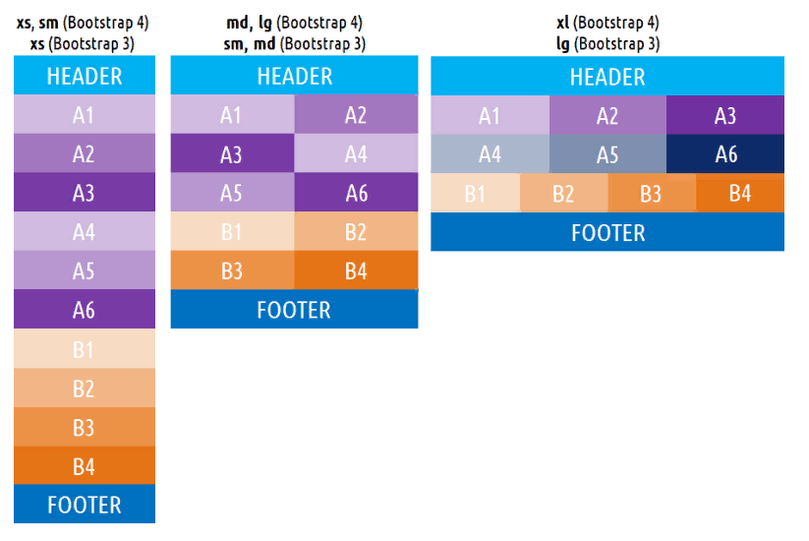

Стили для блоков

<style>

.container-fluid {

text-align: center;

font-size: 40px;

font-weight: 300;

color: #fff;

}

header .container-fluid {

background-color: #00b0f0;

}

.a {

background-color: #7030a0;

}

.b {

background-color: #e57316;

}

footer .container-fluid {

background-color: #0070c0;

}

.a1 {

background-color: rgba(255, 255, 255, 1);

color: #000;

}

.a2 {

background-color: rgba(255, 255, 255, .8);

}

.a3 {

background-color: rgba(255, 255, 255, .6);

}

.a4 {

background-color: rgba(255, 255, 255, .4);

}

.a5 {

background-color: rgba(255, 255, 255, .2);

}

.a6 {

background-color: rgba(255, 255, 255, 0);

}

.b1 {

background-color: rgba(255, 255, 255, 1);

color: #000;

}

.b2 {

background-color: rgba(255, 255, 255, .66);

}

.b3 {

background-color: rgba(255, 255, 255, .33);

}

.b4 {

background-color: rgba(255, 255, 255, 0);

}

</style>